NARAVOSLOVJE- STEBLO (učbenik stran 22,23)- pišeš in skiciraš v zvezek

1. Steblo je pri večini rastlin nadzemni rastlinski organ. Po žilah, ki so v notranjosti stebla, priteka iz korenin po rastlini navzgor voda z raztopljenimi mineralnimi snovmi. Organske snovi- glukoza, ki nastaja v listih, pa odtekajo spet po žilah, v vse dele rastline.
Poznamo tudi preobražena stebla, drugačna- KROMPIR seveda ješ.

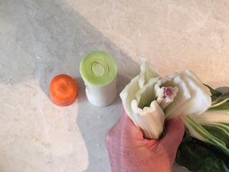
NA FOTOGRAFIJI SO ŽILE V KORENINI(korenja), STEBLU(pora) in LISTIH(blitve).
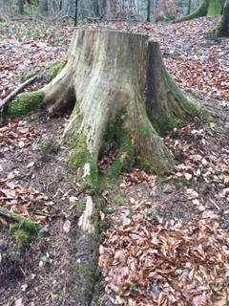
Verjetno že razmišljaš, zakaj pišem o steblu, na fotografiji pa imaš korenino drevesa! Uporabi svojo domišljijo in skiciraj iz DEBLA, svoje steblo. Lahko je olesenelo- deblo drevesa, grma ali zelnato- kot pri brokoliju. Dodaš lahko veje, liste, cvetove, plodove.
Želim ti veliko zabavnega dela.
Učiteljica, Darja Šega

